南投縣福龜國小101學年度推動兒童閱讀活動
-圖書室閱營造讀書情境佈置照片
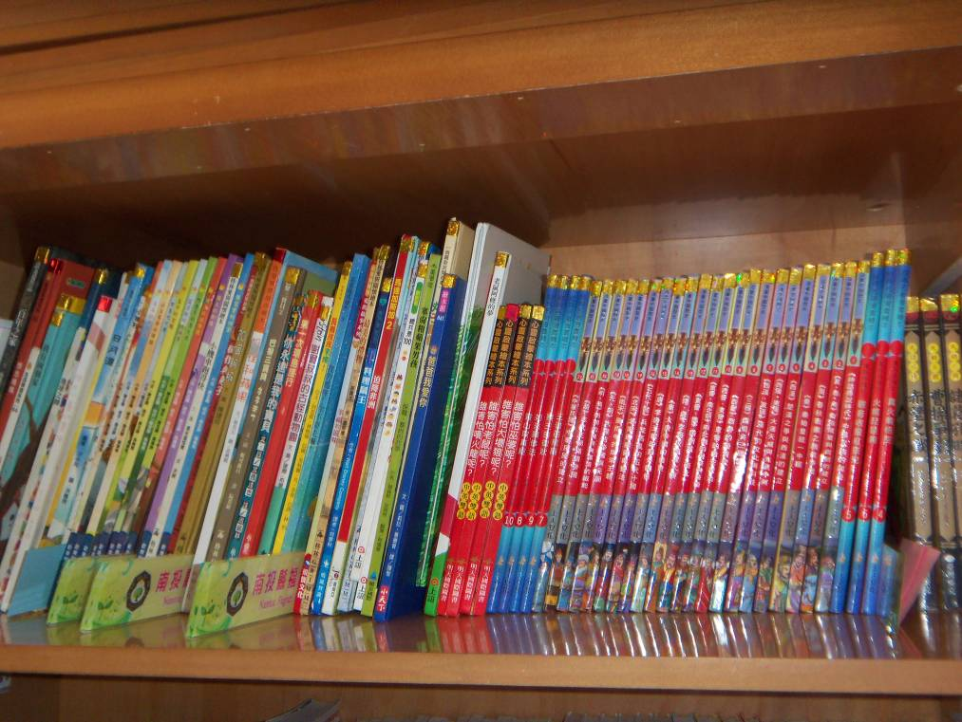
圖書書籍以顏色標籤分類清楚、空間整齊排列
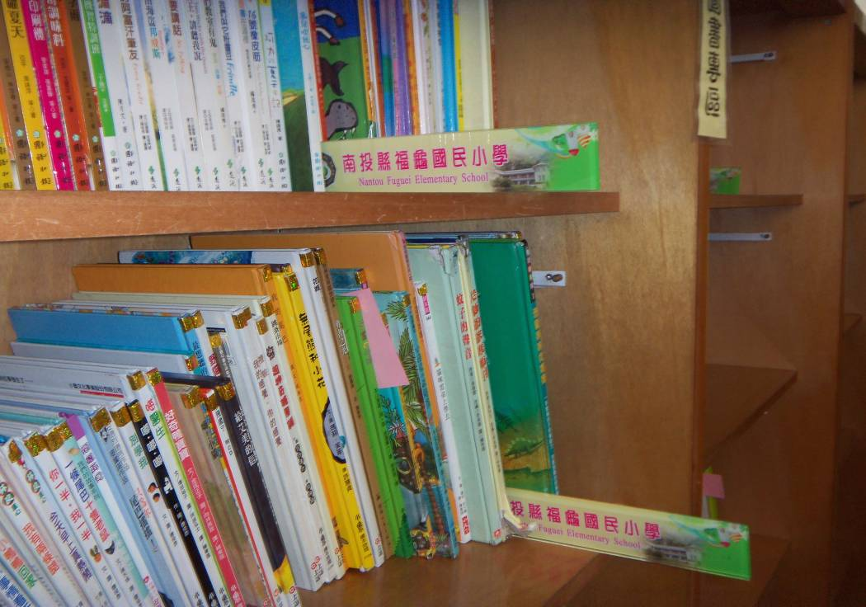

小朋友借書以插書卡借閱。

